关于召开2017年全省高职高专院校技能大赛
“动漫制作”竞赛赛项研讨会的通知

各高职高专院校：
2017年全省高职高专院校技能大赛暨全国职业院校技能大赛（高职组）浙江赛区“动漫制作”选拔赛即将于5月19日-21日在浙江纺织服装职业技术学院举行。因此，为全面推进本次大赛的各项工作，确保比赛公平公正和顺利举行，根据浙江省教育厅“浙科竞〔2017〕6号文件”要求，并经大赛组委会同意，兹定于2017年4月7日在宁波召开赛项研讨会。现将有关事项通知如下：
一、会议内容
1、赛项竞赛规程说明及讨论；
2、赛项软硬件环境及规范说明；
3、其他说明事项。

二、与会人员
2017年浙江省高职高专院校技能大赛“动漫制作”竞赛参赛队的领队或指导老师。每所院校不超过2人。

三、会议时间和地点
1、报到时间：2017年4月6日（周四）下午13：00－16：00
2、会议时间：2017年4月7日（周五）上午9：00－11:00
3、会务报到：宁波赛思学术会堂【宁波市镇海区思源路266号(中官西路与思源路交叉路口)（近中国科学院宁波材料技术与工程研究所）】
4．会议地点：宁波赛思学术会堂会议厅

四、相关费用
本次会议不收取任何费用。参会人员往返交通费用自理；食宿可统一安排，费用自理。

五、报名及联系方式
请参加本次赛项技术研讨会的老师填写“参会回执”，并于2017年4月5日下午16：00前发送至79398370@qq.com，
联系人：叶蓉，0575-86328899（办）、13857486061。

浙江纺织服装职业技术学院竞赛组委会
二Ｏ一七年三月二十八日

动漫制作赛项研讨会参会回执
参会院校
参会人员人数
参会人员姓名
参会人员职务
联系人手机 |  |  | 固定电话 |  |  | 电子邮箱
到达时间
是否协助预定  住宿酒店请备注 | 标间 | 间 |  |  | 单间 |  | 间

请于2017年4月5日下午16:00前，将回执通过邮件方式发送到79398370@qq.com。
宁波赛思学术会堂位置地图
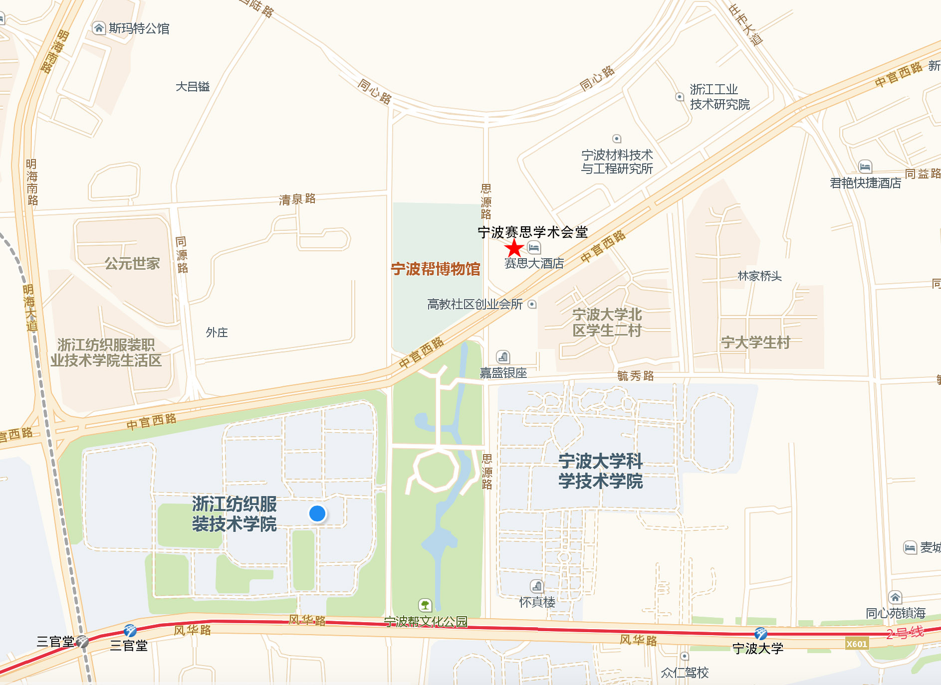
宁波赛思学术会堂【宁波市镇海区思源路266号(中官西路与思源路交叉路口)（近中国科学院宁波材料技术与工程研究所）】
路线：1、火车站下车后乘坐地铁2号线在三官堂站或宁波大学站下车，步行1.5公里。
2、汽车客运中心站下车乘坐地铁2号线在三官堂站或宁波大学站下车，步行1.5公里。
3、自驾车高速临江口下，4公里到达。

